**Un tiempo de transformación radical del corazón y de las estructuras**

Category[Ecología Integral](https://redamazonica.org/ecologia-integral/)

7 septiembre, 2020

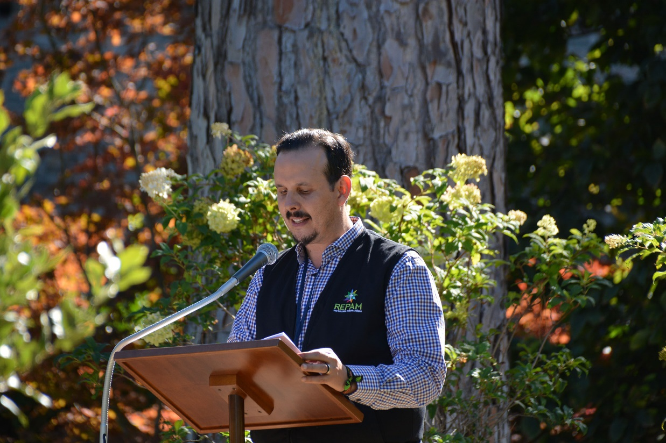

Entrevista a Mauricio López, secretario ejecutivo de la Red Eclesial PanAmazónica – REPAM, cercanos a la conmemoración del primer aniversario del Sínodo especial para la Amazonía. Se refiere al impacto de la crisis COVID-19 en la Amazonía y la celebración del Jubileo de la Tierra establecido para el mes de septiembre por el Papa Francisco.

***Por Manuel Cubías y Facundo Fernández \****

**¿Qué ha pasado desde la conclusión del Sínodo especial para la Amazonía? ¿Cuáles son los caminos recorridos? ¿Logros?**

Ha pasado casi un año desde la realización de la Asamblea del Sínodo de la Amazonía y muchas cosas han cambiado. No sólo una pandemia que ha golpeado de manera feroz al territorio amazónico, sobre todo a los más vulnerables, a los pueblos originarios, a las comunidades periféricas donde de un total de 33 millones de habitantes, ya tenemos más de 1 millón de contagiados, y esto con cifras oficiales que sabemos que están claramente subregistradas. Hay más de 25.000 muertos también registrados en la Panamazonía y de los pueblos originarios. Se está llegando ya a cerca de 50.000 contagiados, pertenecientes a más de 200 pueblos distintos.

La pandemia al igual que en todo el mundo, también para la Amazonía, ha marcado un antes y un después. Pero lo más duro es que todo lo que se denunció en el Sínodo de la Amazonía, lo que está planteado en los cuatro sueños del Papa Francisco en la Exhortación Apostólica ‘Querida Amazonía’, se expresan como una mayor urgencia. Tenemos situaciones de ampliación de la violencia, asesinato, persecución, criminalización de líderes Defensores del territorio. Tenemos una fuerte ampliación de la frontera agrícola y ganadera, un aumento de los incendios con respecto incluso al año pasado, donde hubo fuegos voraces, vemos también una presión de poderes económicos apoyados por gobiernos para, ante esta pandemia, una búsqueda de una salida rápida en materia económica, se impacte con mayor fuerza a esta población.

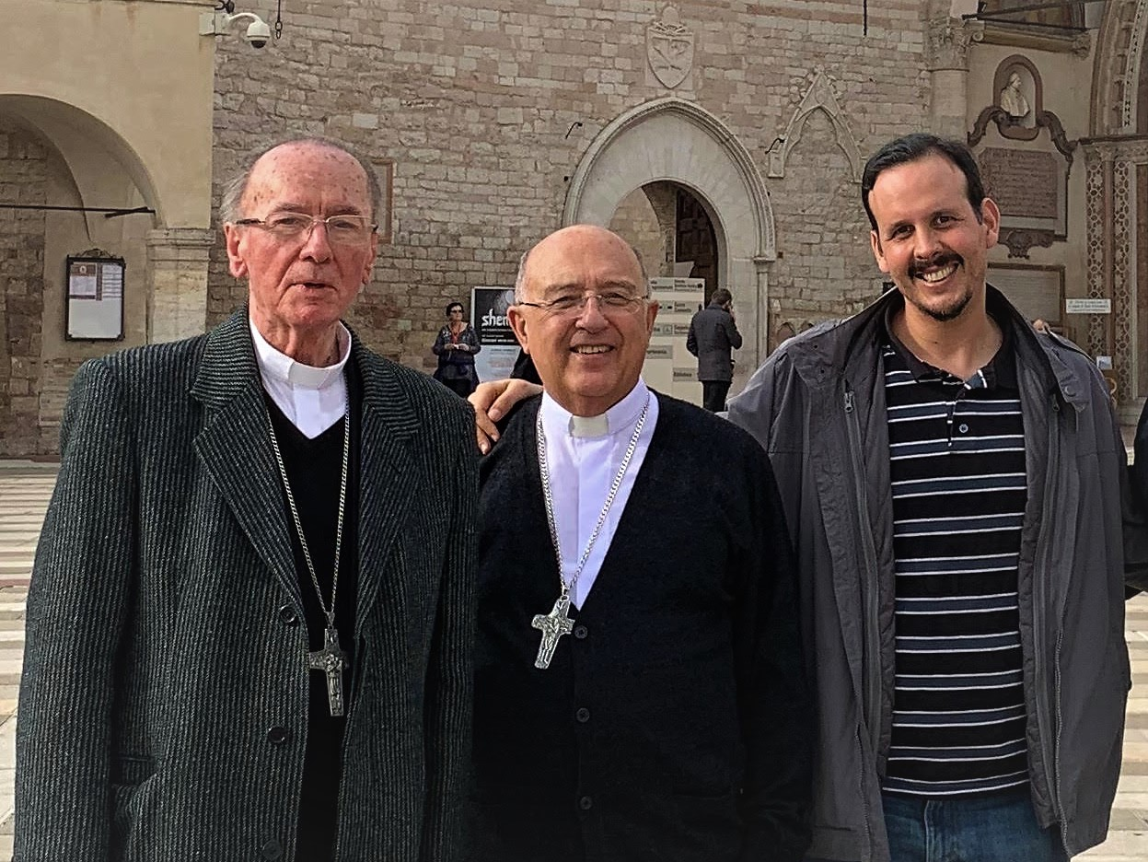**Actual Secretaría Ejecutiva de la REPAM: Card. Claudio Hummes (presidente), Card. Pedro Barreto (vice) y Mauricio López (secretario ejecutivo).**

Lo más paradójico es que este desafío y esta denuncia que nos planteaba el Sínodo, hoy frente a la pandemia se hacen más urgentes. Es más que nunca necesario proteger a los territorios, a los ecosistemas, a los defensores Guardianes del Amazonía y son quienes están más vulnerados en este momento. Hay políticas de complicidad gubernamental que los propios pueblos han llamado etnocidas y ecocidas. Y entonces la situación se agrava.

Quizás uno de los avances más esperanzadores en medio de tantas dificultades, es el nacimiento de la Conferencia Eclesial de la Amazonía, un cuerpo eclesial que incluye a la diversidad de toda la presencia de nuestra Iglesia en el territorio, que está buscando como echar para adelante, implementar todos los lineamientos y propuestas del Sínodo. Muchas de ellas no pueden ser llevadas a cabo por las instancias existentes, la dimensión de estas, la complejidad de ellas, necesita de un cuerpo formal, orgánico, que tenga todo este espíritu sinodal. Por ejemplo, en este sentido esta conferencia tendrá que avanzar rápidamente integrando equipos de reflexión para pensar todo lo relacionado con el rito Amazónico, acompañar experiencias piloto sobre ministerialidad en la Amazonía, sobre distintas expresiones y modos de presencia de la Iglesia en el territorio. Se están teniendo las primeras discusiones también sobre la Universidad Católica de la Amazonía, una serie también de iniciativas que se han dado en todo este tiempo en el marco de la REPAM, de defensa directa del territorio, de denuncia de posicionamientos valientes proféticos de los episcopados de las REPAM nacionales, incluso judicialización de algunos casos para defender territorios, para proteger la integridad de los pueblos Defensores también de sus tierras. Hay muchas acciones que se han dado pero en el marco de la pandemia todas son insuficientes. Hoy se necesita, más que nunca, una fuerza de comunión donde la Iglesia, con espíritu sinodal, pueda asumir su tarea de ser ese garante ético, de ser esa voz de denuncia profética que acompaña en este proceso. Hay mucho por andar todavía. Hay muchísimas fragilidades, pero se están dando pasos que creo que son irrenunciables e ineludibles para llevar adelante todo este camino.

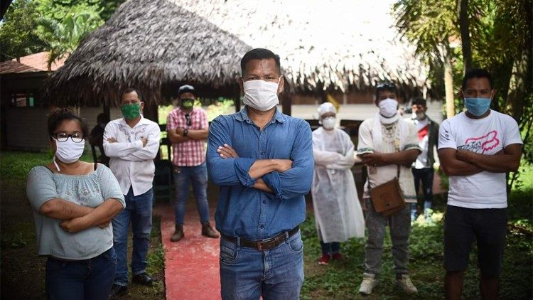**«Comando Matico COVID-19»**

**El Papa Francisco ha convocado a partir del 1 de septiembre, “el Jubileo de la Tierra”. ¿Cómo se vive esta convocatoria en América Latina? ¿Qué impacto se espera que tenga en la sociedad en general?**

La invitación del Papa en este Jubileo de la Tierra llega en un momento urgente, imprescindible. Toda la noción de Jubileo en la tradición creyente, en la tradición de nuestras Sagradas Escrituras, es un elemento esencial de justicia, de justicia social, de búsqueda de igualdad, de opción preferencial por los más pobres, incluso de una relación mucho más armónica con la casa común. Toda esta visión de dejar un tiempo de descanso para la tierra y para que ella pueda regenerarse, hoy se relaciona con esta misma situación de la pandemia donde la tierra está expresando cómo estamos llegando a los límites, cómo necesita posibilidad de regenerarse, de rehacerse, para seguir dando vida y vida en abundancia.

No sólo eso, el sentido del Jubileo tiene que ver también con la “no acaparación de la tierra”, el no abuso de los más empobrecidos para que trabajen la tierra en condiciones indignas. Es un tema de perdonar las deudas, de volver a distribuir las tierras, y hoy esto es un elemento de solidaridad urgente para todas las poblaciones de los más empobrecidos que contrasta con este modelo de acumulación, de acaparación, de destrucción sin límites, que nos ha puesto también en la orilla del abismo. Aún hay tiempo de cambiar, pero necesitamos asumir esta actitud jubilar. No como una noción un poco digamos ritualística o celebrativa, sino como un elemento de verdadera justicia social.

Por eso esta convocatoria en América Latina se vive como una verdadera invitación a una actuación genuina, coherente y consistente de la Iglesia para transformar las estructuras, para cambiar el pecado estructural, para ser mucho más creíbles en el testimonio de seguimiento de Jesús con los tantos crucificados en nuestros tiempos, sobre todo en esta pandemia como ya lo hemos dicho que dejará millones y millones de personas en la situación de pobreza y, aquellos que ya estaban en ella, en situación de pobreza extrema. Estamos frente a una crisis que no tiene comparativo: Cómo se ubicará la Iglesia frente a ellos estará muy marcado por esta actitud jubilar en clave de justicia social. Por eso entendemos que este llamado es verdaderamente esencial y llega en el momento justo, si y sólo si, toda la Iglesia, hombres y mujeres creyentes, no sólo las instituciones, la estructura, la jerarquía, sino todos los bautizados y bautizadas asumen una actitud de conversión, de metanoia genuina que es transformación radical del corazón para esta nueva posibilidad jubilar en el momento de la mayor crisis de esta y de varias generaciones.

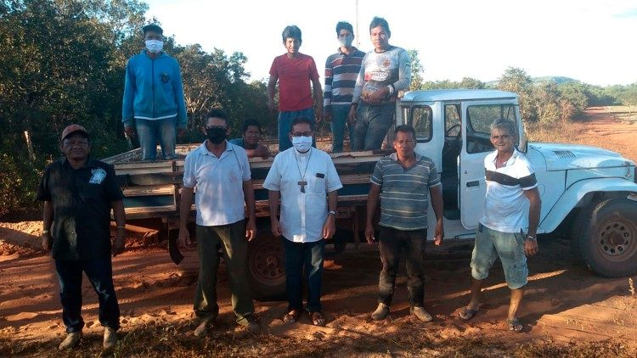**Distribución de alimentos y material sanitario en la Amazonía brasilera**

**La encíclica Laudato si’ habla de conversiones y de conversión ecológica. Igualmente lo hace el documento del Sínodo especial para la Amazonía. ¿Cómo están respondiendo las iglesias locales a este llamado? ¿Hay resistencias?**

Las conversiones que plantea el proceso sinodal amazónico, y que también están dentro de la mirada de ecología integral de la Encíclica Laudato si’, se van asumiendo con mayor fuerza en este quinto aniversario de la Laudato si’ en la Iglesia de América Latina, en la Iglesia de la Amazonía, pero definitivamente de manera insuficiente. Son pocos los convencidos y convencidas, de todos los estamentos y cuerpos eclesiales, que asumen esto como un verdadero elemento inherente de la identidad de ser creyentes, como magisterio vivo, como magisterio esencial de la Iglesia.  
Pareciera que se considera el magisterio social, y en este caso el magisterio socio-ambiental, como un elemento opcional, secundario, incluso a ratos considerado como si fuera un poco impuro, como si fuera una cuestión ideológica, cuando detrás de ello está el Evangelio mismo, el que haya vida y vida en abundancia, la noción de nuestra procedencia de la tierra “polvo eres y en polvo te convertirás”, incluso en la tradición veterotestamentaria sacarse las sandalias porque la tierra que se pisa es Tierra Sagrada.

<https://redamazonica.org/2020/09/repam-un-tiempo-de-transformacion-del-corazon-y-de-las-estructuras/>